Universitatea Tehnică a Moldovei

Facultatea Calculatoare Informatică şi Microelectronică

Departamentul Ingineria Software și Automatică

**RAPORT**

Lucrarea de laborator nr. 2

# La disciplina „ Sistemul de operare”

Tema: "**Bazele utilizării interfeței SO GNU/Linux**."

A efectuat: st. gr. SI-211 A. Chihai

A verificat: V. Beșliu

**Chișinău – 2023**

Lucrarea de laborator nr. 2

#### Scopul lucrarii

1. Intrarea în sistem
2. Modul text şi cel grafic
3. Schimbarea parolei
4. Ieşirea din sistem
5. Câteva comenzi ale interpretorului
6. Căutarea de ajutor
7. Navigarea prin sistemul de fişiere
8. Determinarea tipului de fişiere
9. Deschiderea fişierelor text

**Sarcină la laborator 2**

1. **Creați** catalogul propriu în directorul **/home/user/**. Toate scripturile și fișierele pentru extragerea rezultatelor le veți crea în acest catalog sau subcataloagele lui **(mkdir lab2)** **Autentificare**. Determinaţi modul în care lucraţi, text sau grafic. Autentificaţi-vă cu numele de utilizator şi parola pe care le-aţi stabilit pe parcursul instalării. Deautentificaţi-vă. Autentificaţi-vă din nou cu un nume de utilizator inexistent. Ce se întâmplă? Autentificaţi-vă din nou cu numele dumneavoastră de utilizator şi cu parola. Schimbaţi-vă parola în **P6p3**.aa! şi apăsaţi tasta **Enter**. Ce se întâmplă? Încercaţi din nou cu o parolă ridicol de simplă, precum **123** sau **aaa** . Ce se întâmplă? Încercaţi comanda **psswd** în locul **passwd**. Ce se întâmplă?

* Crearea catalogului propriu

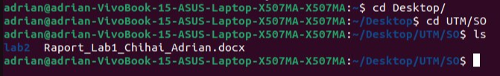

* Autentificarea cu un nume de utilizator inexistent și existent

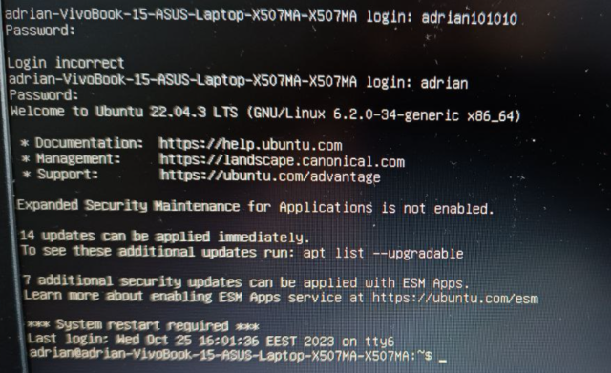

* Schimbarea parolei **P6p3**.aa!

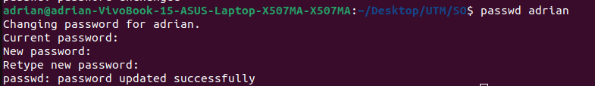

* Folosirea comenzii **psswd**

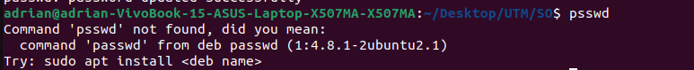

1. **Parolă nouă**. Dacă nu aţi revenit la parola dumneavoastră pe care aţi avut-o înaintea exerciţiului de mai sus, această parolă va fi „**P6p3**.aa!”. Schimbaţi-vă parola la loc după efectuarea exerciţiului! Anumite sisteme pot să nu permită reciclarea parolelor, adică schimbarea în cea originală, în cazul dumneavoastră, decât după un anumit timp sau după un anumit număr de cicluri de schimbare a parolelor, ori chiar pot lua în calcul ambele variabile.
2. **Directoarele**. Introduceţi comanda **cd blah**. Ce se întâmplă? Introduceţi comanda **cd ..** Luaţi aminte la spaţiul dintre „**cd**” şi „**..**”! Folosiţi comanda **pwd**. Ce se întâmplă? Listaţi conţinutul directorului cu ajutorul comenzii **ls**. Ce vedeţi? Ce credeţi că sunt acestea? Verificaţi folosind comanda **pwd**. Introduceţi comanda **cd**. Ce se întâmplă? Repetaţi pasul 2 de două ori. Ce se întâmplă? Afişaţi conţinutul acestui director. Încercaţi comenzile **cd** **root** (pentru ubuntu **cd /**; **ls**; **ls -a**; **cd .config** în această ordine). Ce se întâmplă? La care directoare aveţi acces? Repetaţi pasul 4 (**cd**). Ştiţi o altă posibilitate prin care să ajungeţi în acest loc?

* Testarea comenzii **cd** în directoriul *blah*și **ls**

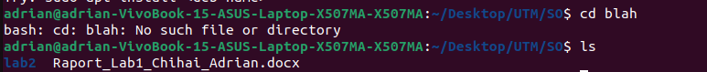

* Testarea comenzii **pwd**



* Testarea comenzii **cd** fără directoriu



* Utilizarea comenzii **cd root**



* Utliziarea **cd /, pwd** pentru vizualizarea path-ului și **ls** pentru vizualizarea fișierelor

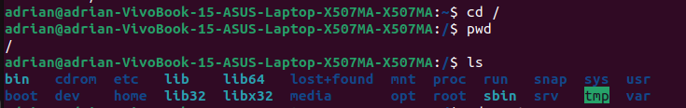

1. **Fişierele**. Schimbaţi directorul pe **/** şi apoi pe **etc**. Tastaţi **ls**; dacă răspunsul calculatorului este mai mare decât fereastra, faceţi-o mai lungă sau încercaţi Shift+PageUp şi Shift+PageDown. Fişierul **inittab** conţine răspunsul la întrebarea următoare. Încercaţi comanda **file** pe acesta. Fişierul **inittab** nu se regăseşte în Ubuntu Nu puteţi aplica acest exerciţiu pentru această distribuţie. Puteţi încerca cu **/etc/event.d/rc-default** dar nu este vorba despre acelaşi fişier, după cum se vede, iar ceea ce se returnează la comanda **cat** **/etc/event.d/rc-default** este dificil de înţeles. Care este tipul fişierului **inittab**? Folosiţi comanda **cat** **inittab** şi citiţi răspunsul. Care este modul de lucru în care porneşte calculatorul dumneavoastră? Mergeţi la directorul personal (**home**) cu comanda **cd**. Introduceţi comanda **file .** Vă ajută să aflaţi înţelesul lui „ **.**”? Puteţi să aflaţi ceva prin folosirea comenzii **cat** asupra lui „ **.**”? Afişaţi ajutorul în cazul comenzii **cat** prin utilizarea opţiunii **--help**. Folosiţi opţiunea de numărare a liniilor returnate pentru a număra câţi utilizatori sunt listaţi în fişierul **/etc/passwd**.

* Încercarea deschiderii directoriului **.**

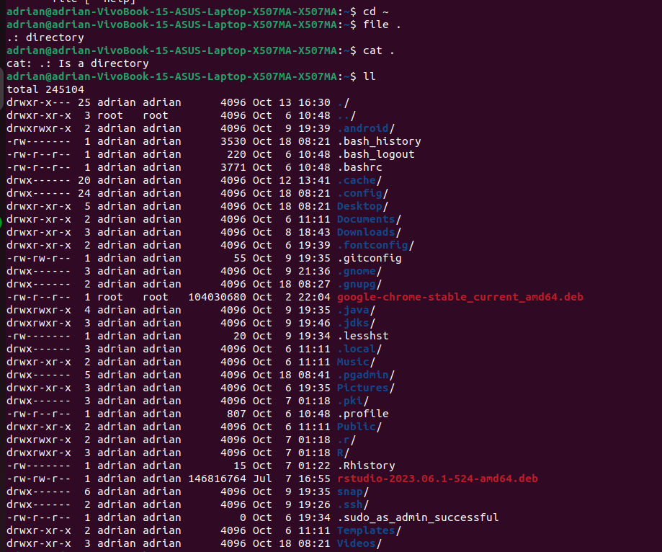

* cat -- help

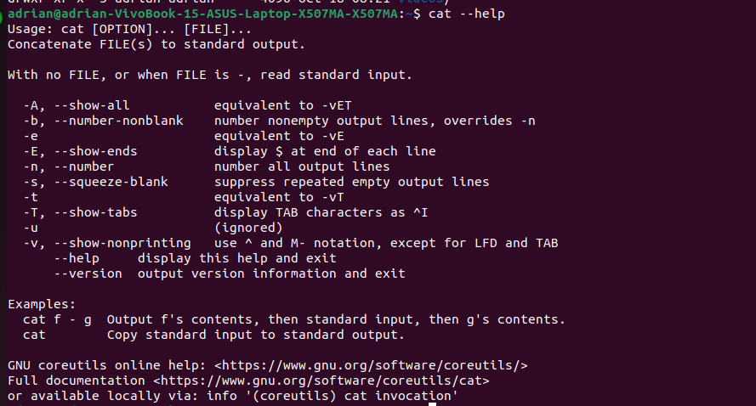

* Aflarea numărului de useri din fișierul **etc/passwd**



* Afișarea userilor care pot fi logați



**Concluzie:**

În cadrul laboratorului 2, am explorat utilizarea interfeței sistemului de operare GNU/Linux și am învățat următoarele aspecte esențiale:

1. Am învățat cum să ne autentificăm cu succes folosind nume de utilizator și parole valide.
2. Am realizat importanța securității parolelor și procesul de schimbare a acestora.
3. Am exersat comenzi de navigare în sistemul de fișiere și înțelegerea tipurilor de fișiere.
4. Am învățat să listăm conținutul directoriilor și să citim conținutul fișierelor text.

Laboratorul ne-a furnizat cunoștințe esențiale pentru lucrul cu sistemul de operare GNU/Linux și constituie o bază pentru dezvoltarea ulterioară a competențelor în acest domeniu.